RECUEIL D’EXERCICES CORRIGES (partie 2)
Auteur : Guy Chaumeton http://pagesperso-orange.fr/guy.chaumeton/2d07chc.htm

Exercice 1
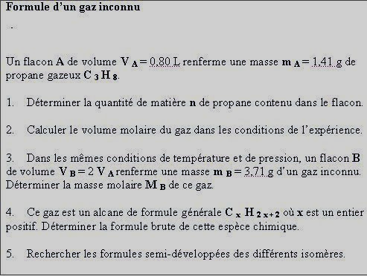

Correction :

Propane gazeux |  | Masse molaire (g / mol)
V _{A} = 0,80 L | m _{A} = 1,41 g | M _{A} = 44,0

1. Quantité de matière n _{A} de propane contenu dans le flacon.
$$n_{A}=\frac{m_{A}}{M_{A}}=\frac{1\text{.}\text{41}}{\text{44}}=3\text{.}2\text{.}{\text{10}}^{−2}\text{mol}$$
2. Volume molaire V _{m} du gaz dans les conditions de l’expérience.
$$\text{Vm}=\frac{V_{A}}{n_{A}}=\frac{0\text{.}\text{80}}{3,2\text{.}{\text{10}}^{−2}}=\text{25}L\text{.}{\text{mol}}^{−1}$$
3-Masse molaire M_{B} :
Dans les mêmes conditions , un volume double de gaz contient une quantité de matière double indépendante de la nature du gaz l(loi d’Avogadro sur les gaz).
Ainsi V_{B}=2V_{A} alors n_{B}=2n_{A}=6,4.10⁻²mol.
$$M_{B}=\frac{m_{B}}{n_{B}}=\frac{3,\text{71}}{6\text{.}4∗{\text{10}}^{−2}}=\text{58}g\text{.}{\text{mol}}^{−1}$$
4-Formule brute :
Le corps pur B de formule C_{x}H_{2x+2} a pour masse molaire :
M_{B}=(2x+2)M_{H}+xM_{c}=(2x+2)*1+x*12=58g.mol⁻¹.
On en déduit x=4 ,la formule brute est donc: C₄H₁₀. C’est un alcane.
5- Différents isomères :
Formules semi-développées et topologiques | Chaînes carbonées principale
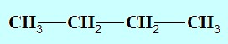  Butane | 4 C
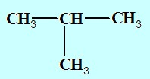  2-méthylpropane ou isobutane  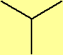 | 3 C

Exercice 2
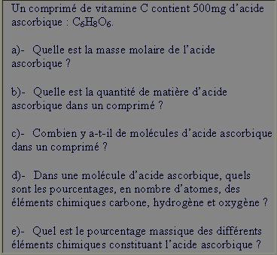
Correction
a)- Masse molaire de l’acide ascorbique :
- M ( C6H8O6) = 6 M _{(C)} + 8 M _{(H)} + 6 M _{(O)}
- M ( C₆H₈O₆) » 2 x 12,0 + 8 x 1,01 + 6 x 16,0
- M ( C₆H₈O₆) » 176 g . mol ⁻¹.
b) - quantité de matière d’acide ascorbique dans un comprimé :
$$n_{\text{acide}}=\frac{m}{M}=\frac{0,\text{500}}{\text{176}}=2,8\text{.}{\text{10}}^{−3}\text{mol}$$
c)- Nombre de molécules d’acide ascorbique :
- N = n . N _{A}
- N = 2,8 x 10 ^{– 3} x 6,02 x 10 ²³
- N » 1,7 x 10 ²¹ molécules
d)- pourcentages en nombre d’atomes
 | Total | Carbone | Hydrogène | oxygène
Nombre d’atomes | 20 | 6 | 8 | 6
pourcentage | 100 % | 30 % | 40 % | 30 %
e)- Pourcentage massique :
 | Total | Carbone | Hydrogène | oxygène
Masse molaire | 176 | 6 x 12,0 | 8 x 1,0 | 6 x 16,0
pourcentage | 100 % | 40,9 | 4,5 | 54,5
Exercice 3
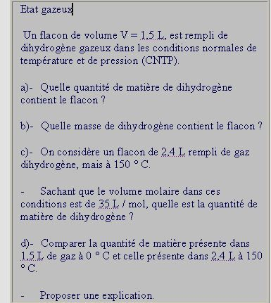
a)- quantité de matière de dihydrogène contient le flacon :
$$n=\frac{V}{\text{Vm}}=\frac{1\text{.}5}{\text{22},4}=6,7\text{.}{\text{10}}^{−2}\text{mol}$$
b)- masse de dihydrogène contient le flacon :
M_{H}=1,01g.mol⁻¹.
- m = n (H ₂) . M (H ₂) = 6,7 x 10 ^{– 2} x 2 x 1,01 =1,3.10⁻¹g
c)- Quantité de matière de dihydrogène :
$$n'=\frac{V'}{\text{Vm}}=\frac{2,4}{\text{35}}=6,9\text{.}{\text{10}}^{−2}\text{mol}\text{.}$$
d)- Comparaison et explication.
: La quantité et donc la masse de gaz dans 1,5 L à 0 ° C est voisine de celle dans 2,4 L à 150 ° C à la même pression.
- Lorsque l’on chauffe un gaz, la pression restant la même, sa masse volumique diminue, il se dilate.

